|  |  |  |  |  |  |
| --- | --- | --- | --- | --- | --- |
| *voenmeh* | МИНОБРНАУКИ РОССИИ  Федеральное государственное бюджетное образовательное учреждение  высшего образования  **«Балтийский государственный технический университет «ВОЕНМЕХ» им. Д.Ф. Устинова»**  **(БГТУ «ВОЕНМЕХ» им. Д.Ф. Устинова»)** | | | | |
|  | | | | |
| Факультет | |  | О |  | Естественнонаучный |
|  | |  | шифр |  | наименование |
| Кафедра | |  | О6 |  | Высшая математика |
|  | |  | шифр |  | наименование |
| Дисциплина | |  | Математическая статистика и случайные процессы | | |

|  |
| --- |
| ЛАБОРАТОРНАЯ РАБОТА №2 |
| на тему «Вычисление дисперсии выходного сигнала линейной стационарной непрерывной системы при случайном воздействии в пакете MATHCAD» |
| Вариант №4 |

|  |  |  |  |  |  |
| --- | --- | --- | --- | --- | --- |
| Выполнил студент группы | | | |  | И967 |
| Васильев Н.А. | | | | | |
| Фамилия И.О. | | | | | |
| **ПРЕПОДАВАТЕЛЬ** | | | | | |
| Мартынова Т.Е. | |  |  | | |
| Фамилия И.О. Подпись | | | | | |
| «_____» |  | | |  | 2019 г. |

САНКТ-ПЕТЕРБУРГ

2019 г.

# КРАТКИЕ СВЕДЕНИЯ ИЗ ТЕОРИИ

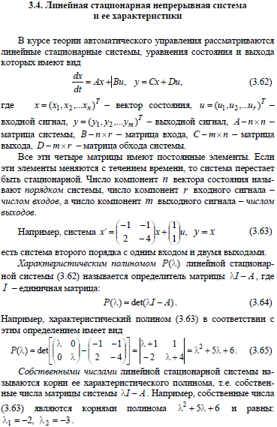



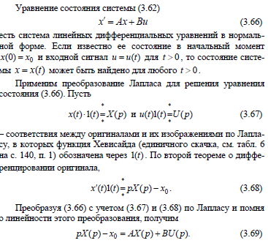

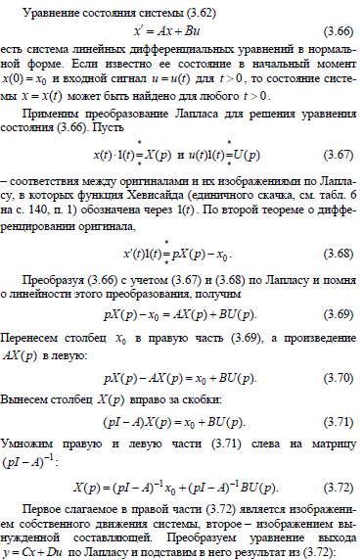

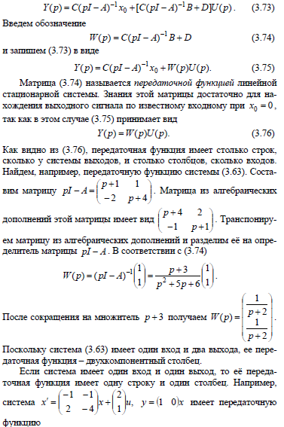

# ФОРМУЛИРОВКА ЗАДАНИЯ

Найти дисперсию выходного сигнала системы , на выходе которой – белый шум единичной интенсивности.

Вариант:

Значения матрицы А=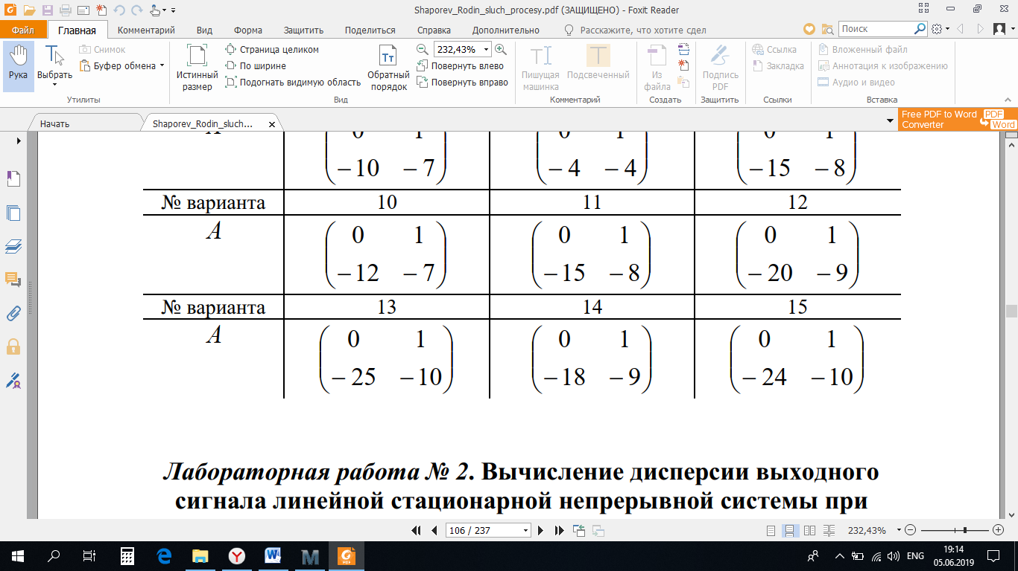

# СКРИНШОТЫ

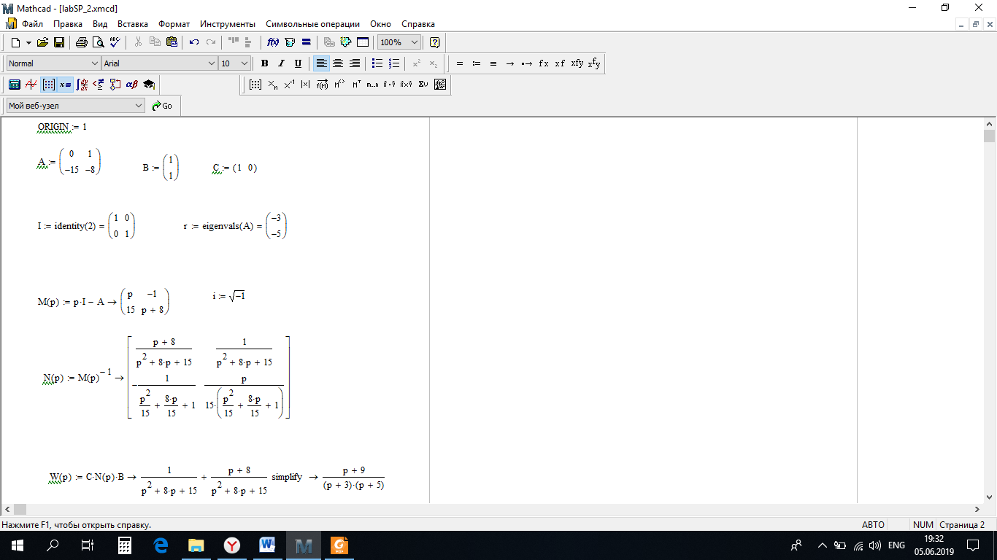

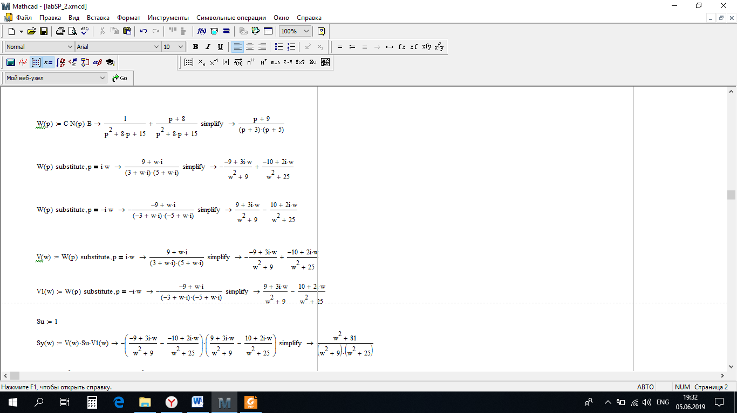

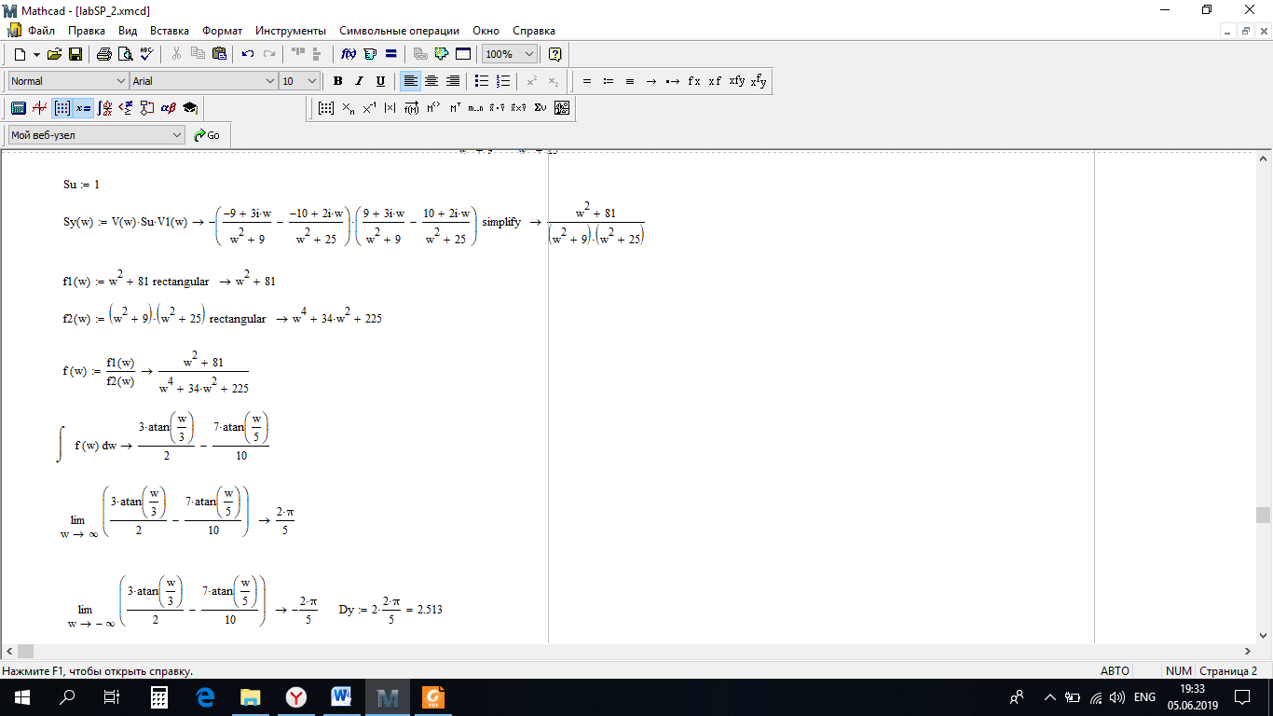

**Вывод:** В ходе выполнения данной лабораторной работы была найдена дисперсия выходного сигнала линейной стационарной непрерывной системы при случайном воздействии.